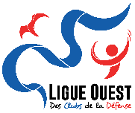
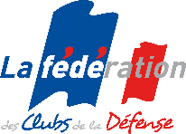
NOTE D’ORGANISATION
15e COUPE DE GOLF
LIGUE OUEST

Samedi 25 octobre 2025
Fréhel (Côtes-d’Armor)
LIGUE OUEST
994/05/IA
Agrément n°04 35S 123
du ministère de la Jeunesse et des Sports
N° SIRET : 438 044 257 00022

Pôle compétitions et évènements

Annexe 1 - Plan d’accès  Annexe 2 - Le développement durable pendant une manifestation  Annexe 3 : Valorisation des manifestations  Frais d’inscription : 45 €  Licence FCD : 2025-2026  Date limite d’inscription :  15/10/2025  Destinataires (par courriel)  - Présidente de la Ligue Ouest  - Trésorier général de la Ligue  - Présidents des clubs LO/FCD  - coordonnateur de pôle  - Conseiller Technique Sportif golf  de la Ligue |  | - GÉNÉRALITÉS  La 15e édition de la Coupe de golf de la ligue Ouest se déroulera le samedi 25 octobre sur le Golf Club de Fréhel - Sables d'Or les Pins à Fréhel.  Cette rencontre est indépendante et unique. Elle n’entre pas dans la qualification des clubs pour le championnat national FCD 2026.  - ORGANISATION TECHNIQUE  - Club Organisateur  CELAR SPORTS Bruz  - Responsable de la compétition  Morgan BRISHOUAL - mbrisoual@free.fr  - Conseiller technique « Golf »  Didier LALANDE - lalandedi@wanadoo.fr - 07 87 03 49 49  - Règlement général  Cette compétition oppose les équipes régionales de Bretagne, Normandie et Pays-de-la-Loire constituées à partir des clubs d’origine des participants.  Chaque team régional comprendra x équipes de 2 joueurs en compétition pour le gain de la coupe 2025.  - Règlement particulier de la compétition  Article 1  Pour prendre part à la compétition, les joueurs doivent être titulaires de la licence délivrée par la FCD pour la saison 2025-2026 et de la licence FFGolf 2025 (questionnaire de santé enregistré).  L’épreuve est ouverte à toutes et tous sans limite d'index.  Chaque club peut engager autant d'équipes qu'il le souhaite (nombre maximum de participants à la compétition : 80).  Dans le souci de préserver une participation optimale des clubs, le conseiller technique pourra être amené à limiter le nombre d’équipes par club.  Article 2 - Déroulement de la compétition  La compétition aura lieu sur le parcours de 18 trous du GOLF de Fréhel - Sables d'Or les Pins à Fréhel.  15 avenue du golf 22240 FREHEL  02 96 41 42 57 - contact@golfsablesdor.fr - https://www.golfdessablesdor.fr/  Article 3 - Formule de la compétition  La formule de jeu sera un « SHAMBLE* » : parties constituées de 2 équipes de 2 joueurs (mixité en genre et en club possibles par région).  - les équipes partent des repères jaunes pour les hommes et des rouges pour les dames.  - chaque joueur de l’équipe joue une balle pour le premier coup ;  - l’équipe choisit la meilleure balle ;  - chaque équipier joue alors, à partir de cette position, sa propre balle jusqu’au trou ;  - le score des deux joueurs est inscrit sur la carte, le meilleur score sera pris en compte par l’application de calcul des résultats pour établir le classement.  Le classement des régions équipes sera établi par le cumul des scores brut + net (coups reçus stableford), les index plafonnés à 30 pour le calcul des points « coupe ».  Pour chaque région, les scores retenus pour ce classement seront ceux des N meilleures cartes réalisées ; N étant les plus petits nombres d'équipes présentées par la région minoritaire.  Horaires : Départ à 09h00 en shot gun.  Rassemblement impératif à 08h30 devant le club-house  Article 4 - Arbitrage  La compétition se déroule sous le contrôle du comité d'épreuve composé des représentants des 3 régions concernées.  Article 5 - Classements  - Classement par équipes en fonction du score cumulé brut + net (index plafonné à 30).  - Classement par Région (Bretagne - Pays-de-la-Loire - Normandie) attribuant la Coupe de la Ligue Ouest à l'équipe régionale ayant rapporté le plus de points au total des scores (brut + net) réalisés par l'ensemble des paires retenues pour représenter leur région.  - La région détentrice du trophée le ramènera le jour de la compétition.  Article 6 - Composition des équipes  Chaque club inscrira ses équipes constituées. D'éventuels joueurs isolés (un maximum par club) pourront être retenus, et donc appairés par les capitaines de région, pour constituer des équipes régionales.  Des équipes inter-régionales pourront être constituées si nécessaire afin de faire jouer tous les inscrits.  Capitaines d’équipe :  Bretagne : Morgan BRISHOUAL (CELAR SPORTS)  Pays-de-la-Loire : Jean-Louis JOURDAN (CSAD ANGERS)  Normandie : Patrice LAY (CSAM CHERBOURG)  - DISPOSITIONS LOGISTIQUES  - Accueil  À partir de 8h00 au Golf Club de Fréhel à Sables d 'Or les Pins.  - Restauration  Le déjeuner sera pris au restaurant du golf vers 14h00.  - Récompenses  La remise des récompenses aura lieu pendant le repas à l’issue de la compétition.  - Santé  Le soutien santé de la manifestation sera assuré conformément au règlement médical de la FCD (titre II) et organisé pour que les éventuelles victimes soient secourues dans les délais inférieurs (ou au plus égaux) à ceux que supporteraient les accidentés de la voie publique.  Ce soutien santé répondra aux conditions préconisées par :  - la réglementation de la fédération délégataire ;  - la réglementation de droit public ;  - l’autorité d’accueil ;  - le dirigeant de la ligue et/ou du club responsable de l’événement sportif ou par le conseiller technique sportif, en fonction des possibilités locales et institutionnelles.  En cas d'incident, comme lors des compétitions de golf, il sera fait appel au dispositif de secours civil (Pompiers ou SAMU).  - DISPOSITIONS ADMINISTRATIVES ET FINANCIÈRES  - Licences et documents  Chaque joueur devra être en possession de ses licences FCD 2025-2026 et FFG 2025 pour la compétition (article 1).  - Engagement  Les engagements se feront exclusivement via l’espace SYGEMA des clubs avant le mercredi 15 octobre.  - Participation aux frais d’organisation  - 45 € par joueur  - 30 € par accompagnateurs  La ligue soutient cette manifestation en accordant une aide de 15 euros par joueur.  Rappel : les clubs ne devront pas faire parvenir les chèques de participation à la ligue avant la réception de la facture correspondant aux nombres de joueurs et accompagnateurs qui sera envoyée aux clubs par le trésorier de la ligue.  Nota : Les accompagnateurs doivent être titulaires de la licence FCD 2025-2026 pour des questions de couverture assurance.  - Hébergement  Les frais d’hébergement sont payés directement par les compétiteurs ainsi que la reco la veille (35€).  Pour votre information, la résidence « Lagrange » située à proximité du golf propose des appartements.  - Financement  Les frais d’organisation seront pris en charge par la ligue Ouest. Le club organisateur fera parvenir au secrétariat de la ligue Ouest les différentes factures pour paiement ou remboursement. Les factures devront être libellées à l’ordre de la ligue Ouest FCD.  - Assurance  La licence FCD couvre les risques dans les conditions du contrat y compris au cours des transports (véhicules inscrits sur SYGEASSUR.)  - Compte-rendu  Le compte-rendu de la manifestation sera adressé à la ligue par le CTS.  - Droit à l’image  Tout participant autorise expressément la FCD et ses partenaires à utiliser les images (fixes ou audiovisuelles prises à l’occasion de la rencontre de Golf et sur lesquelles il pourrait apparaître), à des fins publicitaires, promotionnelles et d’information concernant les activités de la FCD pour la durée la plus longue prévue par la loi.  - DÉVELOPPEMENT DURABLE  Cf. annexe 2  - VALORISATION DES MANIFESTATIONS  Cf. annexe 3  Angélique GAUTIER  Présidente de la Ligue Ouest
 | ANNEXE 1 – Plan d’accès

15e COUPE DE GOLF DE LA LIGUE OUEST
GOLF DE FREHEL
Sables d’Or les Pins
15 avenue du Golf
22240 FREHEL
Tel: 02 96 41 42 57
https://www.golfdessablesdor.fr/
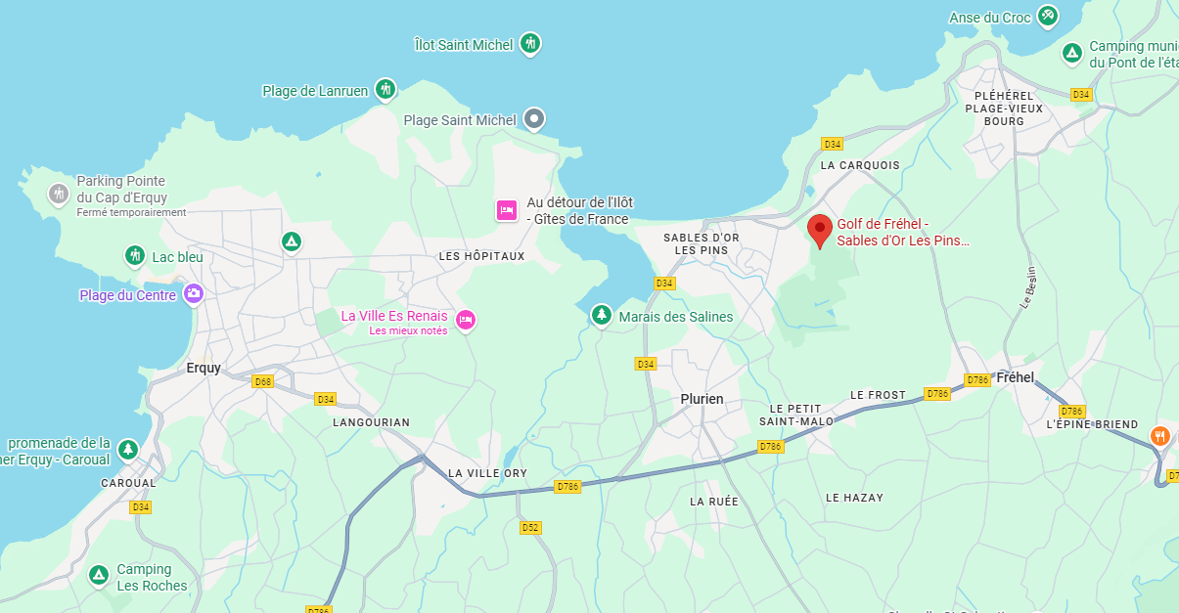

ANNEXE 2 – Le développement durable pendant une manifestation

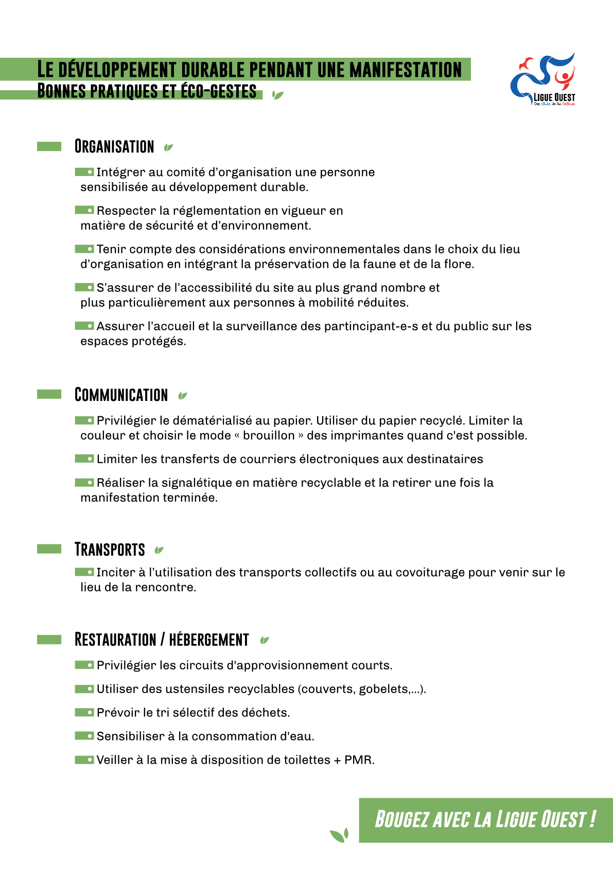
ANNEXE 3 – Valorisation des manifestations
